la génétique
I. Vocabulaire de la génétique
A. Caractéristiques génétiques de l’espèce humaine
B. Paires de gènes (= allèles)
C. Génotype et phénotype
II. Sources sexuelles de variations génétiques
A. La méiose
1. Méiose I
2. Méiose II
B. Ségrégation indépendante des chromosomes
C. Enjambement des chromosomes homologues et recombinaisons
géniques
D. Fécondation aléatoire
III. Types de transmission héréditaire (= hérédité mendélienne)
A. Hérédité dominante - récessive
1. Traits dominants
2. Traits récessifs
B. Dominance incomplète et codominance
C. Transmission par allèles multiples
D. Hérédité liée au sexe
iV. Applications médicales
a. Diagnostic prénatal
1. Amniocentèse
2. Biopsie des villosités chorioniques (= BVC)
3. Diagnostic préimplantatoire (= DPI)
b. mise en évidence d’aberrations chromosomiques

I. Vocabulaire de la génétique
A. Caractéristiques génétiques de l’espèce humaine
- Dans l’espèce humaine, le nombre diploïde 2n de chromosomes est de 46, qui se répartissent en 23 paires :
  - Chaque paire réunit 2 chromosomes morphologiquement identiques, dont l’un est d’origine maternelle et l’autre est d’origine paternelle.
  - Au sein de ces 2 chromosomes, la nature des gènes présents, leur localisation et la disposition des uns vis-à-vis des autres (= l’ordre dans lequel ils s’enchaînent) sont strictement identiques :
    - Chaque paire de gènes code pour les mêmes traits, mais pas nécessairement pour la même expression de ces traits.
  - Ces chromosomes sont dits chromosomes homologues ou autosomes.
  - Parmi ces 46 chromosomes, il existe 2 chromosomes sexuels ou gonosomes :
    - l’un est le chromosome X,
    - l’autre le chromosome Y.
  - Les femmes possèdent la paire de chromosomes sexuels XX : les gonosomes sont alors homologues.
  - Les hommes possèdent la paire de chromosomes sexuels XY : les gonosomes sont dans ce cas hétérologues.

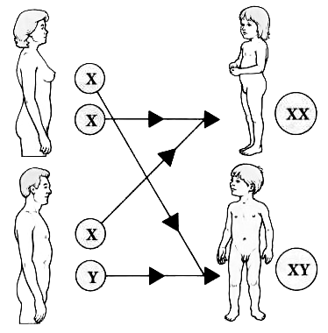
Figure 1 :
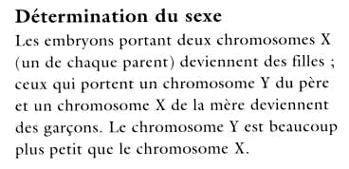

- Les gamètes ou cellules sexuelles renferment le nombre haploïde de chromosomes (= n chromosomes) :
  - Chez les humains, n = 23.
  - Les gamètes ne possèdent qu'un seul membre de chaque paire de chromosomes homologues et sexuels.
- Lorsqu'un spermatozoïde et un ovule s'unissent ⇒ formation d'un ovule fécondé (= zygote ou œuf) avec un nombre diploïde de chromosomes (= 46).
Figure 2 :
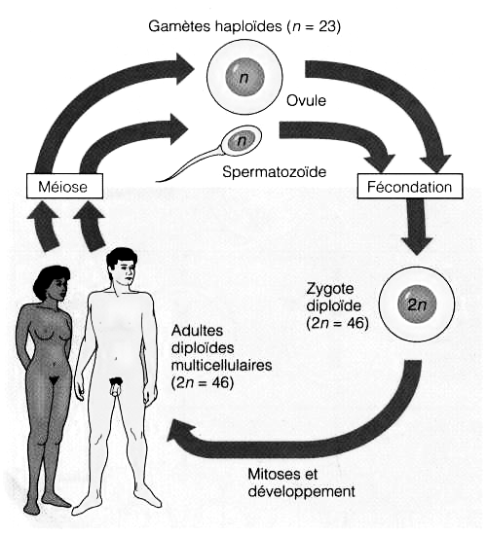
n
2n
n
  - Les 46 chromosomes forment le génome ou matériel génétique de l’espèce humaine qui est constitué d’ADN.

B. Paires de gènes (= allèles)
- Un gène est un segment déterminé d’ADN qui contient les instructions pour la synthèse d’une protéine unique :
1 gène 1 protéine.
- Étant donné que les chromosomes sont appariés (= assortis par paires), les gènes sont également appariés.
- Les gènes qui codent pour le même trait et occupent le même locus (= site) sur chacun des 2 chromosomes homologues sont appelés allèles.
  - Exemple : 2 gènes déterminent la couleur des yeux :
    - un allèle « Y » code pour la couleur marron des yeux ;
    - l’autre « y » code pour la couleur bleue des yeux.
Le caractère « couleur des yeux » est donc déterminé par 2 gènes qui occupent le même locus
sur le chromosome.
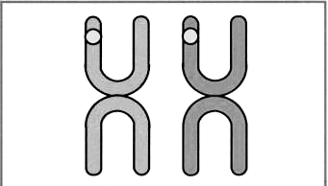
Figure 3 :
Chromosomes homologues portant chacun l’allèle « couleur des yeux ».
- Les allèles peuvent avoir la même expression ou une expression différente.
  - Lorsque les allèles d’une paire sont identiques, la personne est homozygote pour ce trait.
  - Lorsque les allèles sont différents, la personne est hétérozygote.
- Reprenons l’exemple de la couleur des yeux.
Celle-ci est gouvernée par 2 gènes « couleur des yeux », mais il peut y avoir :
  - 2 allèles identiques « couleur bleue » (= « yy ») ou 2 allèles identiques « couleur marron » (= « YY ») chez les homozygotes ;
  - 2 allèles différents « couleur bleue » et « couleur marron » chez l’hétérozygote (= « yY »).
C. Génotype et phénotype
- Le patrimoine génétique d’une personne (= le fait qu’elle soit homozygote ou hétérozygote pour chaque paire de gènes) correspond à son génotype.
  - Le génotype est donc l’ensemble des gènes d’une personne.
  - Par extension à cette définition, on parle aussi de génotype pour chacune des paires de gènes chez un individu.
    - Exemple : le génotype homozygote « YY », le génotype homozygote « yy » et le génotype hétérozygote « Yy » pour la couleur des yeux.
- La façon dont le génotype se manifeste chez cette personne est le phénotype.
      - Exemple : le génotype « YY » produit le phénotype correspondant à la couleur marron pour les yeux, le génotype « yy » donne le phénotype correspondant à des yeux bleus.
II. Sources sexuelles de variations génétiques
A. La méiose
Tétrade formée par l’appariement de chromosomes homologues répliqués
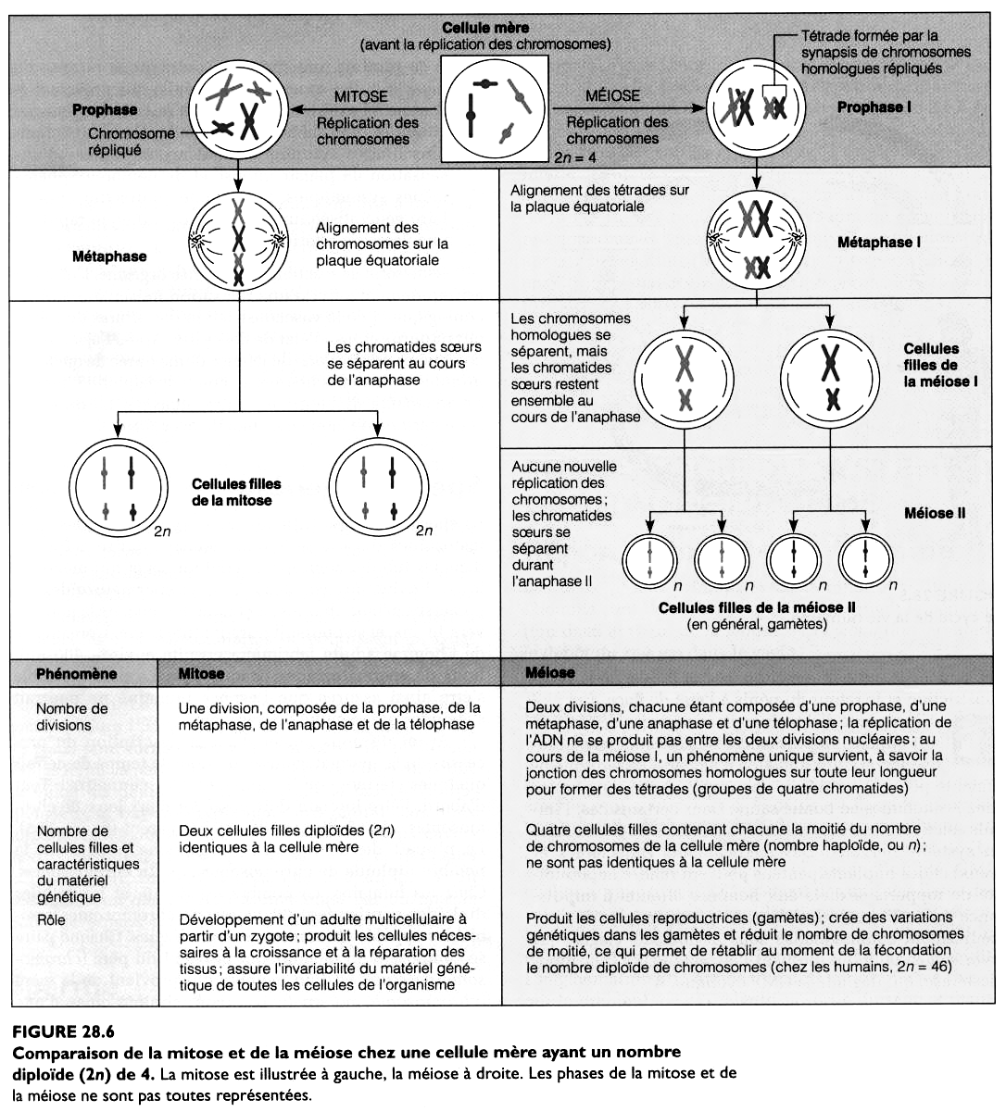
Figure 5 :
Prophase
Figure 4 :
Prophase I
1. Méiose I
  - Mécanisme de la méiose I :
    - Réplication des chromosomes avant le début de la méiose.
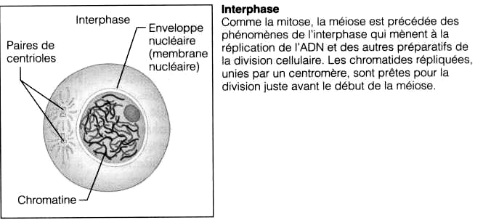
Figure 5 :

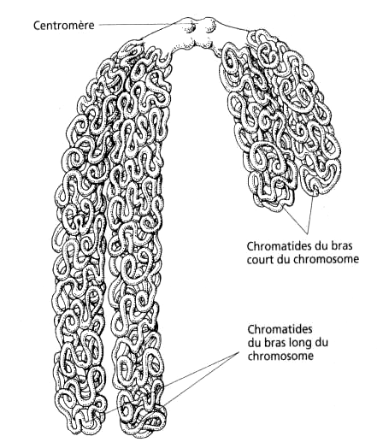
Figure 6 : chromosome dupliqué (= répliqué)
Le centromère sépare le chromosome en 2 bras de longueurs inégales (= bras court et long).
Les bras chromosomiques sont dédoublés en 2 sous unités identiques : les chromatides.
À la prophase de la méiose I, les chromosomes s’enroulent et se condensent pour donner des structures bien visibles constituées de 2 chromatides sœurs.
    - Durant la prophase I (= à l'inverse de la mitose) :
      - Appariement des chromosomes répliqués avec leurs chromosomes homologues (= eux-mêmes répliqués) ⇒ formation des tétrades (= groupe de 4 chromatides).
      - L’appariement permet l'enjambement ou crossing-over : c'est le croisement, à 1 ou plusieurs endroits, d'une chromatide maternelle et d'une chromatide paternelle (= les chiasmas sont les points de croisement) ⇒ possibilité d'échange de matériel génétique entre les chromosomes maternels et paternels appariés, ⇒ "brassage" du matériel génétique.
- Au cours de la métaphase I, les tétrades s'alignent sur la plaque équatoriale du fuseau mitotique.
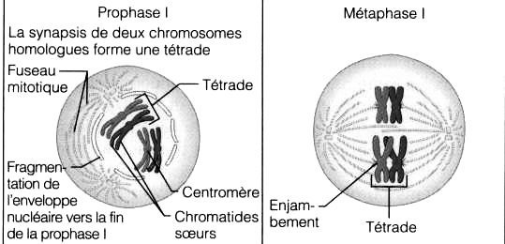
Figure 7 :
L’appariement
- Durant l'anaphase I :
      - Pas de division des centromères (= situation inverse de la mitose) ⇒ les chromatides sœurs (= dyades) restent unies.
      - Par contre, les chromosomes homologues (= tétrades) se séparent l'un de l'autre ⇒ les dyades se déplacent alors vers les pôles opposés de la cellule.
      - Préalablement à la séparation, au niveau des chiasmas, des portions de chromosomes ont été échangées entre chromatides maternelles et paternelles.
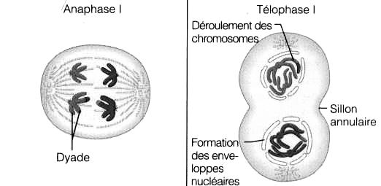
Figure 8 :
  - Bilan de la méiose I :
- Chaque cellule fille possède 2 copies d'un membre de chaque paire de chromosomes homologues (= le chromosome maternel ou le chromosome paternel, recombiné ou non) et aucune copie de l'autre membre.
- Chaque cellule fille possède :
      - la quantité diploïde d'ADN car chaque chromosome présent est répliqué ;
      - la quantité haploïde de chromosomes (= les chromatides sœurs unies étant considérées comme 1 seul chromosome).
- La méiose I est appelée division réductionnelle de la méiose car durant cette phase, le nombre de chromosomes passe de 2n à n.
2. Méiose II
  - La méiose II est appelée division équationnelle de la méiose :
- Pas de réplication des chromosomes au début de cette phase.
- Division des centromères (= comme pour la mitose) ⇒ les chromatides présentes dans les 2 cellules filles de la méiose I sont alors partagées entre les 4 cellules filles de la méiose II.
(= Le qualificatif "équationnelle" provient du fait que les chromatides sont réparties également dans les cellules filles comme dans la mitose).
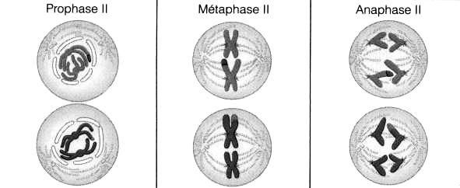
Figure 9 :
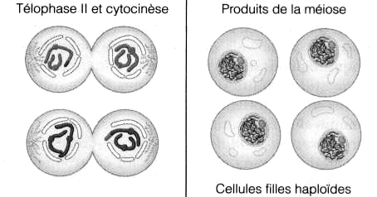
  - Fonctions de la méiose :
(1) Division du nombre de chromosomes par 2.
(2) Création des variations génétiques du fait :
- de l'orientation au hasard des paires de chromosomes homologues (= durant la méiose I);
- du crossing-over permettant l'échange de portions de chromosomes entre chromatides maternelles et paternelles.
⇒ La méiose garantit donc qu'il n'existe pas 2 gamètes identiques et que tous les gamètes sont différents de leur cellule mère.
B. Ségrégation indépendante des chromosomes
- Au cours de la méiose I, les tétrades s’alignent au hasard sur la plaque équatoriale, puis les chromatides sont distribuées au hasard dans les cellules filles :
  - Chaque alignement différent de la métaphase I produit un assortiment différent des chromosomes parentaux dans les gamètes.
  - Toutes les combinaisons des chromosomes maternels et paternels sont également possibles.
- Ce mécanisme est appelé ségrégation indépendante des chromosomes homologues :
  - Chaque gamète reçoit 1 seul allèle de chaque paire de gène.
- En prenant l’exemple d’un génome à 2n = 6 chromosomes, ce qui donne 3 tétrades :
  - Les différentes combinaisons d’alignement des 3 tétrades donnent 8 types de gamètes.

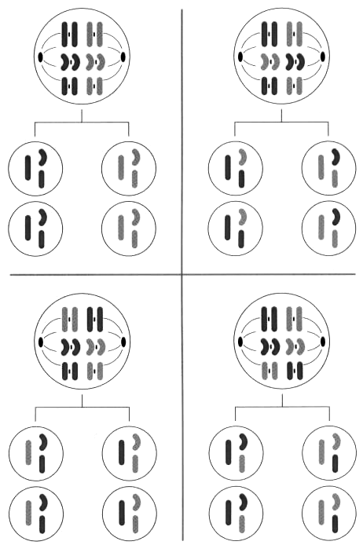 | Figure 10 :  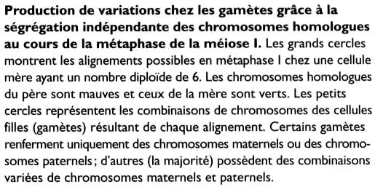  foncés  clairs
- Le nombre de types de gamètes résultant de la ségrégation indépendante des chromosomes homologues au cours de la méiose I peut se calculer en utilisant la formule 2^{n} (avec n : nombre de paires de chromosomes homologues) :
  - Pour n = 3 paires de chromosomes homologues → 2^{n} = 2³ (ou 2 x 2 x 2) = 8 types de gamètes comme c’est le cas dans notre exemple.
  - Pour n = 23 paires de chromosomes comme c’est le cas dans l’espèce humaine (= 22 paires d’autosomes et 1 paire de chromosomes sexuels) → 2^{n} = 2²³ = environ 8,388 millions types de gamètes possibles.
- Les testicules d’un homme comme les ovaires d’une femme peuvent donc produire 8,5 millions types de gamètes, ce qui représente une importante diversité.
C. Enjambement des chromosomes homologues et recombinaisons géniques
- Au cours de la méiose I, 2 des 4 chromatides (= une maternelle et une paternelle) d’une tétrade peuvent s’enjamber à un ou plusieurs endroits afin d’échanger des segments génétiques correspondants.
  - Ce mécanisme est appelé enjambement ou « crossing over ».
  - Durant ce processus, 2 chromatides non sœurs s’entrecroisent, se fracturent et se ressoudent en diagonale (= se recombinent).
- Les chromosomes recombinants contiennent alors de nouvelles combinaisons de gènes :
  - Certains gènes du chromosome paternel se retrouvent sur le chromosome maternel, alors que les gènes correspondants du chromosome maternel se retrouvent sur le chromosome paternel.
- Prenons un exemple hypothétique où les gènes codant pour la couleur des cheveux et des yeux sont sur le même chromosome :
  - Les chromosomes maternels renferment les allèles codant pour les cheveux bruns et les yeux marrons.
  - Les allèles paternels codent pour les cheveux blonds et les yeux bleus.
- À cause de l’enjambement, 2 des 4 chromatides de la tétrade ont des allèles mélangés, certains provenant de la mère et d’autres du père.
    - Dans notre exemple, certains gamètes possèdent ainsi les allèles pour les cheveux blonds et les yeux marrons et certains autres ont les allèles pour les cheveux bruns et les yeux bleus.
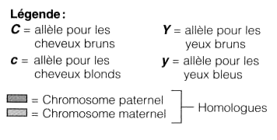  Gènes de la Gènes de la  couleur des cheveux couleur des yeux  allèle pour les cheveux bruns  allèle pour les cheveux blonds  allèle pour les yeux marrons  allèle pour les yeux bleus  chromosome paternel  chromosome maternel  homologues  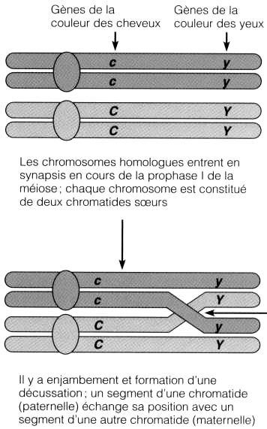  Les chromosomes homologues s’apparient au cours de la prophase I de la méiose ; chaque chromosome (= dyade) est constitué de 2 chromatides sœurs.  Il y a enjambement et croisement de 2 chromatides non sœurs : un segment d’une chromatide paternelle échange sa position avec un segment d’une chromatide maternelle.  T  É  T  R  A  D  E  D  Y  A  D  E | Figure 11 :  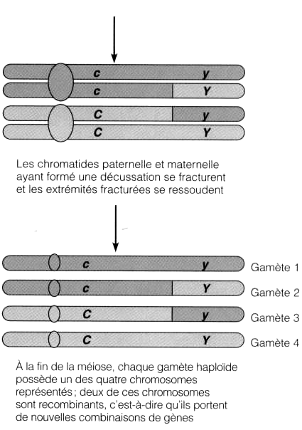  Les chromatides maternelle et paternelle qui se sont croisées se fracturent et les extrémités fracturées se ressoudent.  À la fin de la méiose, chaque gamète haploïde possède 1 des 4 chromosomes représentés ; 2 de ces chromosomes sont recombinants, c'est-à-dire qu’ils portent de nouvelles combinaisons de gènes.  Gamète 1  Gamète 2  Gamète 3  Gamète 4
- Ce mécanisme produit une importante diversité complémentaire entre les gamètes qui s’ajoute à celle induite par la ségrégation indépendante des chromosomes.
  - Comme les humains possèdent 23 tétrades pouvant subir des enjambements au cours de la méiose I ⇒ production par ce facteur à lui seul d’une quantité énorme de variations.
D. Fécondation aléatoire
    - La 3ème source de variation génétique est la fécondation aléatoire des ovules par les spermatozoïdes :
      - En ne considérant que les variations introduites par la ségrégation indépendante et la fécondation aléatoire, chaque enfant n’est issu que d’un zygote sur près de 7,036 billions de zygotes possibles, c'est-à-dire : 1 / (8,388 millions x 8,388 millions).
      - Les variations supplémentaires produites par l’enjambement augmentent ce nombre de façon exponentielle.
III. Types de transmission héréditaire
A. Hérédité dominante – récessive
    - L’hérédité dominante - récessive dépend de l’interaction des allèles dominants et récessifs :
      - À un locus déterminé, lorsqu’un allèle masque ou supprime l’expression de l’autre, on dit que cet allèle est dominant.
        - Par convention, on le désigne par une lettre majuscule.
        - Par exemple : lettre « C » pour la couleur brune des cheveux.
      - L’allèle masqué est dit récessif.
        - Par convention, on le désigne par la même lettre minuscule.
        - Par exemple : lettre « c » pour la couleur blonde des cheveux.
    - Conséquence :
      - Les allèles dominants s’expriment, qu’il y en ait un ou deux.
      - Les allèles récessifs doivent être tous deux présents pour pouvoir s’exprimer.
        - Par exemple : Le génotype homozygote « CC » et le génotype hétérozygote « Cc » ont tous les 2 le même phénotype « brun » pour la couleur des cheveux. Le génotype homozygote « cc » (= double récessif) a le phénotype « blond ».
Exemples de traits déterminés par l’hérédité dominante - récessive simple
Phénotypes dus à l’expression de :
Gènes dominants (génotype ZZ ou Zz) | Gènes récessifs (génotype zz)
Capacité de rouler la langue en U  Lobes des oreilles libres  Fossettes aux joues  Capacité de goûter le phénylthiocarbamide PTC  Pointe de cheveux sur le front  Syndactylie (doigts ou orteils soudés) | Incapacité de rouler la langue  Lobes des oreilles adhérents  Absence de fossettes aux joues  Incapacité de goûter le PTC  Ligne droite des cheveux  Doigts et orteils normaux
Pigmentation cutanée normale  Chorée de Huntington  Absence de la mucoviscidose  Absence de la maladie de Tay-Sachs | Albinisme  Absence de chorée de Huntington  Mucoviscidose  Maladie de Tay-Sachs
1. Traits dominants
- Les maladies héréditaires causées par des gènes dominants sont assez rares car :
  - Ce type de gène est létal, s’exprime toujours et provoque en général la mort au stade fœtal ou durant l’enfance.
  - Conséquence : les gènes mortels sont rarement transmis aux générations suivantes.
- Exemple d’exception : la chorée de Huntington.
  - Maladie neurodégénérative très grave se manifestant par des contractions musculaires involontaires lentes en séries (= chorée) en un 1er temps, puis évolue vers des troubles mentaux importants.
  - Le gène responsable :
    - est situé sur le chromosome 4 ;
    - est un gène à retardement qui s’exprime généralement vers le début de la quarantaine.
- Les enfants d’un parent atteint de la chorée de Huntington ont un risque de 50% d’hériter du gène létal : le parent est toujours hétérozygote, car l’état homozygote dominant est mortel pour le fœtus.
2. Traits récessifs
  - Beaucoup de traits déterminés par des gènes récessifs ne causent pas de problèmes de santé.
  - Néanmoins, la plupart des maladies héréditaires sont produites par un trait récessif.
- Exemples : l’albinisme (= absence de pigmentation de la peau), la mucoviscidose (= production de mucus plus visqueux que la normale, ce qui affecte le fonctionnement des poumons et du pancréas), la maladie de Tay-Sachs (= perturbation du métabolisme des lipides dans le cerveau), etc.
  - Dans le cas des maladies héréditaires récessives, les personnes qui possèdent un allèle récessif (= par exemple « m ») provoquant la maladie ne manifestent pas la maladie si l’autre allèle est dominant (= « M »), mais peuvent transmettre le gène en cause à leur descendance :
- Les personnes « Mm » sont des porteurs (= « sains ») de la maladie.
B. Dominance incomplète et codominance
  - Certains traits présentent une dominance incomplète ou codominance :
- Dans ce cas, l’individu hétérozygote montre un phénotype intermédiaire par rapport à celui que déterminent les 2 gènes dominants.
- En général, on désigne les 2 allèles codominants par 2 lettres différentes en majuscule.

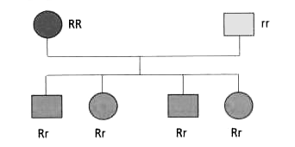
BB
RB
RB
RB
RB
- Exemple de codominance : anémie à hématies falciformes ou drépanocytose :
  - Maladie causée par la substitution d’un acide aminé dans une chaîne β de la molécule d’hémoglobine (= un acide glutamique remplacé par une valine).
  - Lorsque le taux sanguin en oxygène est bas, l’hémoglobine qui contient ces chaînes anormales précipite dans les globules rouges (= GR) ⇒ les GR prennent la forme d’une faucille.
  - Les individus homozygotes pour ce trait (= Hb^{S}Hb^{S}) sont très malades :
    - L’exercice ou la gêne respiratoire peuvent provoquer chez eux des crises de falciformation.
    - Conséquences : les hématies en forme de faucille obstruent les capillaires sanguins ⇒ douleurs intenses, ⇒ lésions ischémiques de certains organes, ⇒ anémie grave.
    - Traitements : transfusion sanguine (= apport de GR normaux), greffe de moelle osseuse, etc.
  - Les individus hétérozygotes pour ce trait (= Hb^{A}Hb^{S}) présentent un phénotype intermédiaire entre celui des homozygotes normaux (= Hb^{A}Hb^{A}) et celui des homozygotes anémiques (= Hb^{S}Hb^{S}) :
    - Le gène Hb^{A} (= codant pour une hémoglobine normale) et le gène Hb^{S} provoquant la falciformation sont donc codominants.
    - Les individus hétérozygotes sont généralement en bonne santé, mais peuvent présenter les manifestations de falciformation en cas de réduction prolongée du taux sanguin en oxygène (ex. : voyages dans des régions de haute altitude).
  - Le gène responsable de la drépanocytose est répandu dans les régions d’Afrique où sévit le paludisme, en Inde et dans les pays de l’est de la Méditerranée.
    - Cette fréquence élevée dans ces régions traduit le fait que l’état hétérozygote permet de résister au paludisme.
C. Transmission par allèles multiples
- Dans les populations humaines, certains gènes existent sous plus de 2 formes :
  - On parle alors de transmission par allèles multiples ou de polymorphisme génétique.
- Exemple : transmission des groupes sanguins du système ABO.
Groupe  sanguin  (phénotype) | Génotype | 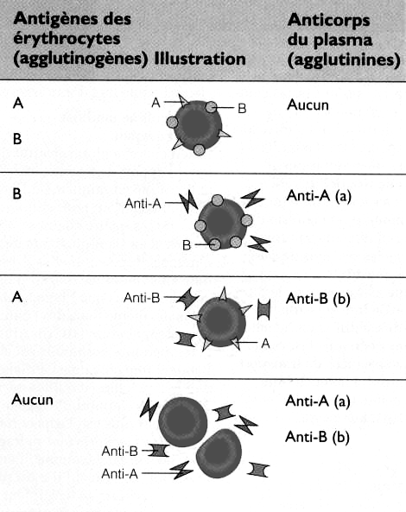  Antigènes des Anticorps  hématies du plasma  (agglutinogènes) Illustration (agglutinines)
AB | I^{A}I^{B}
B | I^{B}I^{B} ou I^{B}i
A | I^{A}I^{A} ou I^{A}i
O | ii
  - 3 allèles déterminent le groupe sanguin ABO :
    - allèle I^{A} codant pour l’antigène A (= agglutinogène A) ;
    - allèle I^{B} codant pour l’agglutinogène B ;
    - allèle i qui ne code pour aucun agglutinogène.
  - Les allèles I^{A} et I^{B} sont codominants.
  - L’allèle i est récessif vis-à-vis des 2 autres.
  - Chacun de nous reçoit 2 de ces 3 allèles.
D. Hérédité liée au sexe
- Les traits héréditaires déterminés par des gènes localisés sur les chromosomes sexuels sont dits liés au sexe.
- Les chromosomes sexuels X et Y ne sont pas homologues :
  - Le chromosome X porte plus de 2500 gènes.
  - Le chromosome Y en porte environ 15.
  - Conséquence : un grand nombre de gènes du chromosome X sont donc absents sur le chromosome Y.
- Un gène qu’on trouve uniquement sur le chromosome X est dit lié au chromosome X.
  - Exemples : gènes en cause dans le daltonisme ou dans les hémophilies A (= déficit en facteur VIII) et B (= déficit en facteur IX).
- Particularités de l’hérédité liée au chromosome X :
  - Lorsqu’un homme reçoit un allèle récessif lié au chromosome X (ex. : celui de l’hémophilie), l’expression de ce gène n’est jamais masquée par un autre gène, car il ne possède pas d’allèle correspondant sur le chromosome Y.
  - Par contre, les femmes doivent recevoir 2 allèles récessifs liés au chromosome X pour que la maladie s’exprime ⇒ très peu de femmes présentent des maladies liées au chromosome X.
- Exemple de l’hémophilie A ou B (= 2 situations sont à considérer) :
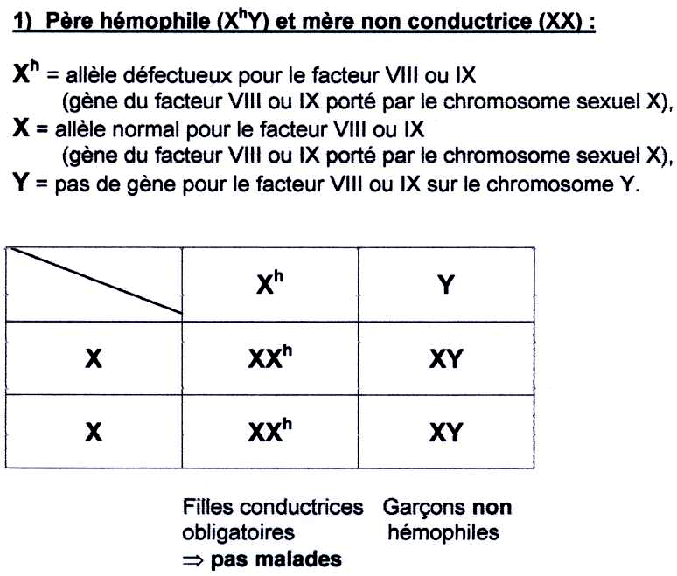
♀
♂
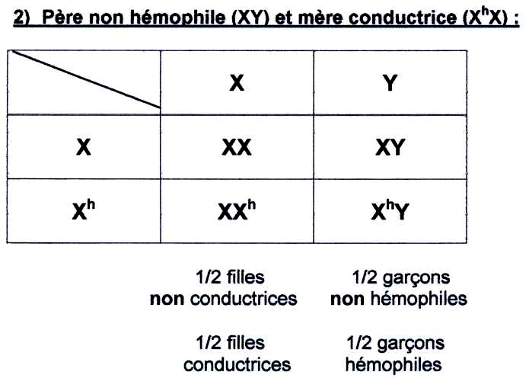
♀
♂

IV. Applications médicales
a. Diagnostic prénatal
- Les procédés de diagnostic prénatal sont employés lorsqu’il existe un risque avéré de maladie héréditaire.
1. Amniocentèse
- L’amniocentèse est un procédé permettant de prélever des échantillons de liquide amniotique.
  - Les cellules fœtales présentes dans le liquide sont cultivées pendant plusieurs semaines, puis examinées pour rechercher les anomalies chromosomiques (= dans le caryotype) ou les marqueurs de maladies héréditaires.
  - L’amniocentèse ne peut être effectuée avant la 14ème semaine de la grossesse.
2. Biopsie des villosités chorioniques (= BVC)
- La biopsie des villosités chorioniques est un procédé consistant à prélever un échantillon de chorion.
  - Étant donné que ce tissu se divise rapidement, on peut établir le caryotype presque sans délai.
  - Ce procédé peut être effectué dès la 8ème semaine de la grossesse.
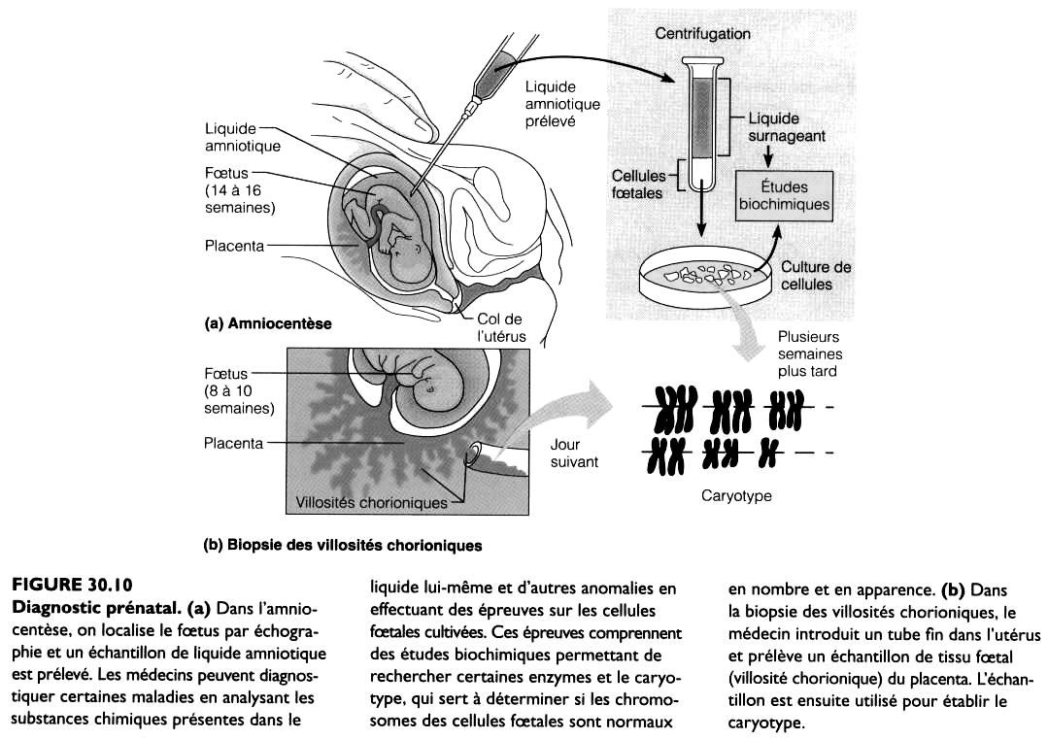
12 :
- Ces 2 interventions sont invasives et comportent donc des risques pour le fœtus et pour la mère.
  - Si une maladie grave est diagnostiquée, les parents doivent décider s’il y a lieu de mettre fin à la grossesse.
3. Diagnostic préimplantatoire (= DPI)
- Le DPI se présente comme une alternative au diagnostic anténatal et s’adresse aux couples à risques génétiques :
  - soit que l’un des membres du couple ou les deux, ait une anomalie génétique connue dans la famille,
  - soit qu’un premier, voire un deuxième enfant, ait révélé l’existence d’une transmission génétique d’une maladie.
- Le Diagnostic pré - implantatoire ou DPI, consiste à rechercher certaines anomalies génétiques sur des embryons obtenus par fécondation in vitro (FIV). Les embryons non porteurs de l’anomalie sont transférés in utero et les embryons atteints sont détruits.
- L’embryon « fabriqué » à partir d’un ovocyte et d’un spermatozoïde fournis par les parents, est contrôlé au stade de 8 cellules par prélèvement et examen d’une ou deux de ses cellules.
  - Il est suivi de l’implantation intra-utérine de deux embryons au plus avec une chance de succès de 20 % de grossesse.
  - Au cas où l’embryon fabriqué est trouvé porteur de la maladie, il est détruit.
(Le DPI permet de caractériser le statut génétique d’un embryon, il est utilisé pour :
  - déterminer le sexe de l’embryon ce qui permet d’identifier une/des affections liées au chromosome X (il en existe plus de 200). Les manifestations les plus fréquentes de ces anomalies sont la dystrophie musculaire (myopathie de Duchenne) et l’hémophilie. Le sexage des embryons permet donc de ne transférer que des embryons de sexe féminin sains ou porteurs hétérozygotes et de ne pas transférer les embryons masculins qui sont atteints une fois sur 2 ou indemnes dans un cas sur deux.
  - chercher un défaut génétique unique, comme la mucoviscidose).
b. mise en évidence d’aberrations chromosomiques
1. aberrations chromosomiques numériques
a) Autosomes : les trisomies
    - Trisomie du chromosome 21 (= syndrome de Down).
    - Trisomie du chromosome 18 (= syndrome d’Edwards) : la survie ne dépasse pas 2 mois.
    - Trisomie du chromosome 13 (= syndrome de Patau) : la survie ne dépasse pas 3 mois.
Figure 13 :
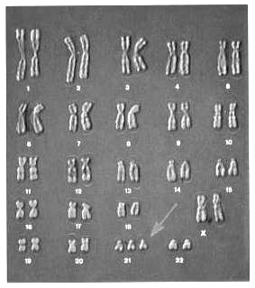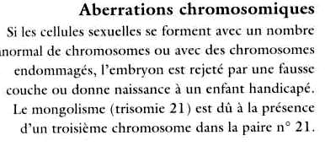
a
b) Gonosomes
    - Syndrome de Turner : femme X0 :
      - se manifeste par une absence de caractères sexuels secondaires et une stérilité.
    - Syndrome de Klinefelter : homme XXY :
      - se manifeste par une stérilité et généralement par un retard mental.
2. aberrations chromosomiques structurelles
Figure 14 :
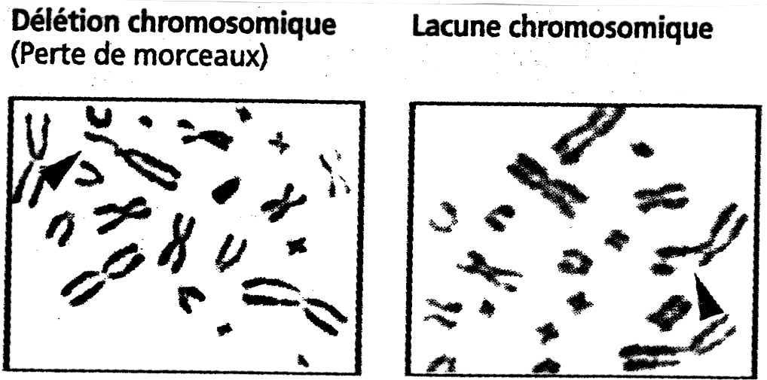

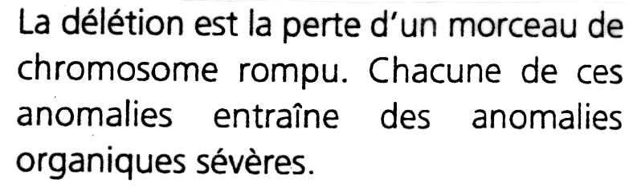
- Exemple :
La maladie du « cri du chat » est due à la perte d’un morceau du chromosome 5.
Les enfants présentant cette délétion chromosomique ont un retard psychomoteur important.
Du fait d’un sous développement de l’épiglotte, ils émettent des sons qui évoquent le cri du chat.

